IMI HEIMEIER Dreiwege-Umschaltventil
IMI Hydronic Engineering Deutschland

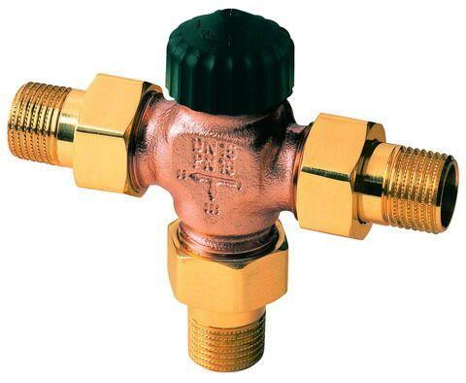Eigenschaften
Nenndruckstufe
PN 10
Werkstoff
Bronze
kvs-Wert (m³/h)
2,47 - 5,12
max. Mediumtemperatur (Dauerbetrieb) (°C)
120,00
min. Mediumtemperatur (Dauerbetrieb) (°C)
2,00
Nennweite DN
15,00 - 25,00
Hublänge (mm)
2

